**Manipulando Array**

Continuando con nuestro juego secreto imagina que quieres números aleatorios dentro de tu array, pero que sean digitados automáticamente, para realizarlo usaremos las siguientes función:

<script>

var arreglo= [];

arreglo.push(*Math*.round(*Math*.random()*10));

</script>

Lo que va hacer nuestra función push es ingresar un valor a nuestro arreglo. Entonces para automatizar todo nuestro proceso debemos hacer lo siguiente:

<script>

*function* sortearNumeros(cantidad) {

var secretos = [];

contador = 1;

while (contador <= cantidad) {

numeroAleatorio= *Math*.round(*Math*.random()*10);

secretos.push( numeroAleatorio);

contador++;}

};

var secreto= sortearNumeros(4);

var input= document.querySelector("input");

input.focus();

*function* verificar() {

var encontrado= false;

for (var posicion= 0; posicion < secreto.length; posicion ++) {

if (parseInt(input.value) == secreto[posicion]) {

alert(“Usted acertó”);

encontrado= true;

break;}

}if (encontrado== false){

alert(“Usted erró”);};

input.value= "";

};

var button = document.querySelector("button");

button.onclick = verificar;

</script>

**Validando Duplicados**

Para seguir mejorando nuestro programa vamos a validar que no se dupliquen los números secretos.

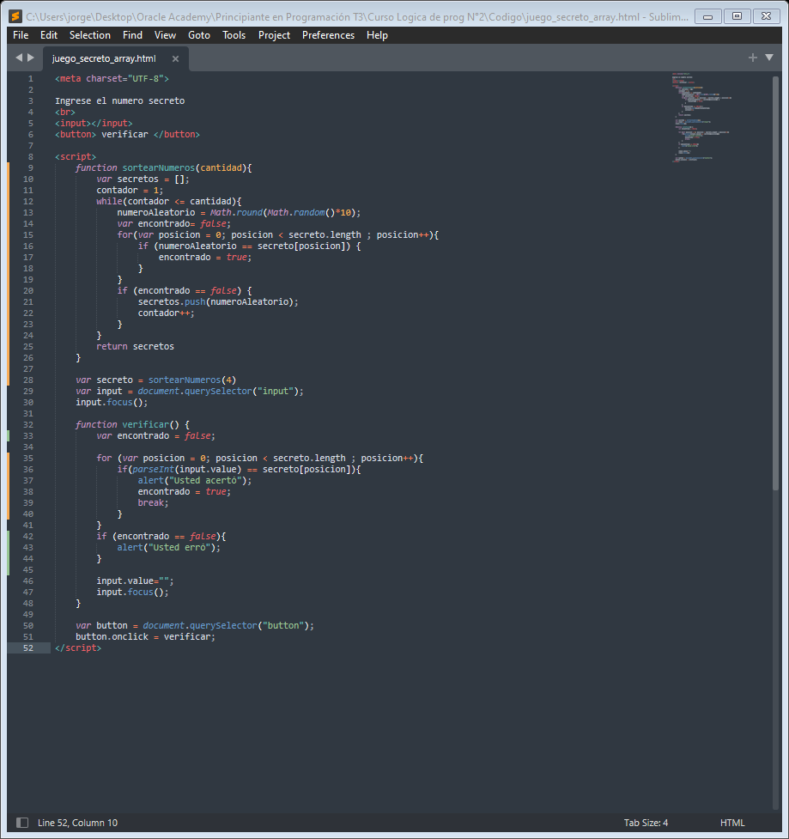

Lo que va hacer nuestro programa es validar en cada posicion si el numero se encuentra repetido.

Lo que aprendimos:

* Ingresar valores manualmente en los arrays con la función push.
* Resolver problemas más complejos usando varios conceptos de programación juntos en un mismo programa (Loops, arrays, condiciones, funciones y fórmulas matemáticas).